Pirkimo sąlygų 4 priedas
„Techninė specifikacija“

Grupinio gyvenimo namų, esančių Tarpučių g.107, Marijampolėje, baldų pirkimo techninė specifikacija

Perkančioji organizacija (toliau – Užsakovas) – Marijampolės savivaldybės administracija, įst. k. 188769113, J. Basanavičiaus a.1, 68307 Marijampolė.

Pirkimo objektas – Baldai grupinio gyvenimo namams, esantiems Tarpučių g.107, Marijampolėje.

- Informacija apie vykdomus darbus:

Įgyvendinant projektą „Grupinio gyvenimo namų įkūrimas ir plėtra asmenims, turintiems intelekto ir (arba) psichikos negalią“, Marijampolės savivaldybės administracija vykdo baldų grupinio gyvenimo namams, esantiems Tarpučių g.107, Marijampolėje, pirkimo pirkimą. Garantija ne trumpesnė kaip 24 mėn. Visi siūlomi baldai yra tik pavyzdiniai ir gali būti siūlomi lygiaverčiai baldai šiems pavaizduotiems.

Pagrindiniai baldai:

Prekės | Keliami reikalavimai | Kiekis (vnt.) | Tiekėjo siūlomos prekės aprašymas, atitiktis iškeltam reikalavimui techninėje specifikacijoje | Įrodymui pridedami pirkimo sąlygų 6.12.5 papunktyje nurodyti dokumentai. Nurodytini pagal pirkimo sąlygų 6.12.5 papunktį pateiktų dokumentų pavadinimai ir puslapio numeris/vieta tekste, kuriame grafiškai nurodyta (pastebimai pažymėta – spalvotai pažymėta ir/ar nurodyta rodyklėmis, ir/ar pabraukta) konkrečios teikiamų dokumentų vietos, kur aprašomos reikalaujamų techninių charakteristikų reikšmės, bei įrašytina, kurį techninių reikalavimų punktą jos atitinka.
Bendra erdvė | - Minkštų baldų komplektas – minkštas kampas. Spalva pilka arba lygiavertė. Matmenys –ilgis 2300 mm, plotis 1400 mm, aukštis – 660 mm. Audinys atsparus drėgmei.  Leistina matmenų paklaida: + - 20 mm  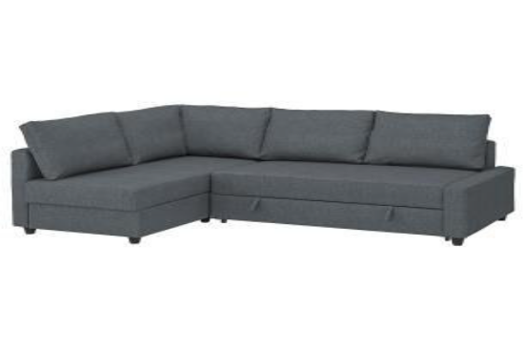 | 1 | Įrašyti tiksliai | Įrašyti tiksliai
Bendra erdvė | - Valgomojo stalas, skirtas atsisėsti ne mažiau kaip 10 žmonių.  Stalviršis – laminuotos medžio drožlių plokštės (LMDP) arba lygiavertė, stalo kojos metalinės arba lygiavertės. Spalva smėlinė arba lygiavertė.  Matmenys – ilgis 3250 mm, plotis 800 mm, aukštis 740 mm.  Leistina matmenų paklaida: + - 20 mm  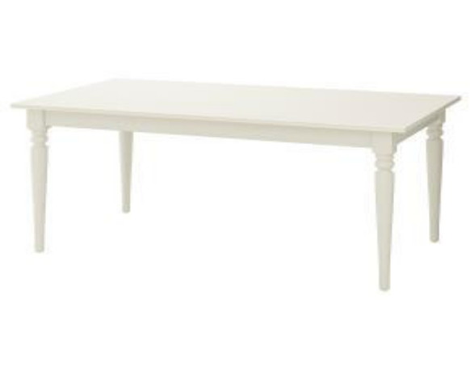 | 1 | Įrašyti tiksliai | Įrašyti tiksliai
 | - Televizoriaus staliukas. Laminuota medžio drožlių plokštė (LMDP) arba lygiavertė. Lentynos – uždaros. Spalva – smėlinė arba lygiavertė. Matmenys – ilgis 1800 mm, plotis 400 mm, aukštis 740 mm.  Leistina matmenų paklaida: + - 20 mm  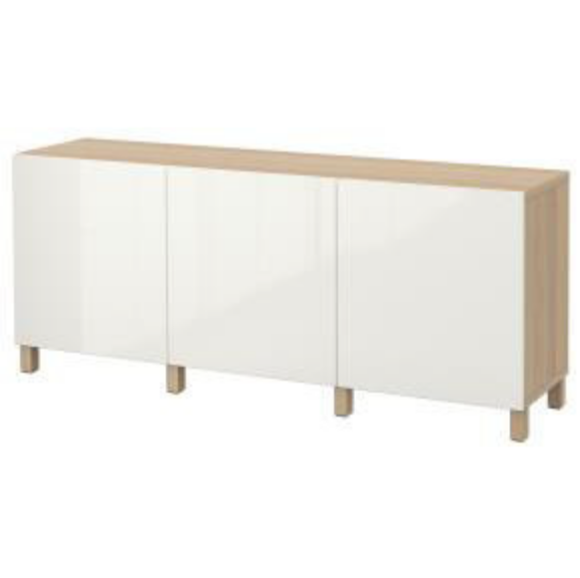 | 1 | Įrašyti tiksliai | Įrašyti tiksliai
 | - Kėdė su atlošu, sėdimoji dalis – paminkštinta. Kojos medinės arba lygiavertės, sėdimosios dalies ir atlošo spalva – pilka arba lygiavertė. Matmenys – – plotis 490 mm x gylis 560 mm. Sėdynės aukštis – 470 mm, atlošo aukštis – 830 mm. Audinys atsparus drėgmei.  Leistina matmenų paklaida: + - 20 mm  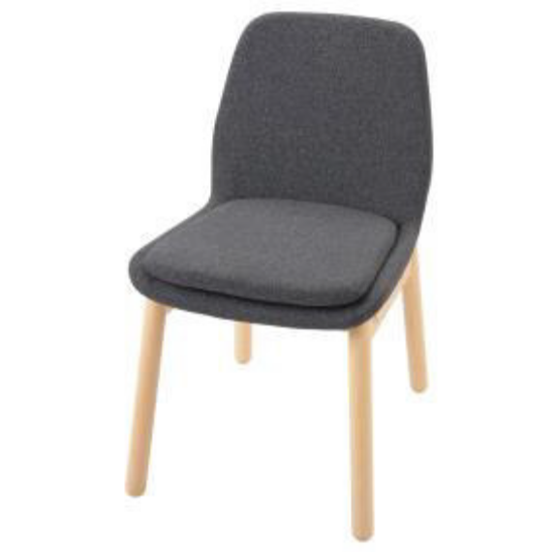 | 12 | Įrašyti tiksliai | Įrašyti tiksliai
 | - Knygų lentyna. Laminuota medžio drožlių plokštė (LMDP) arba lygiavertė. Visos lentynos – atviros. Spalva – smėlinė arba lygiavertė. Matmenys – plotis 400 mm, gylis 280 mm, aukštis 2370 mm.  Leistina matmenų paklaida: + - 20 mm  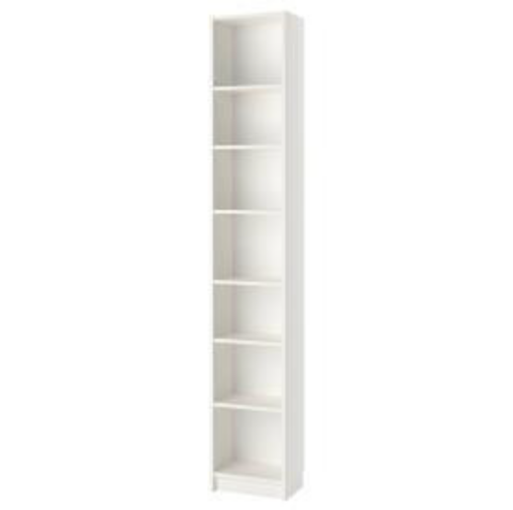 | 2 | Įrašyti tiksliai | Įrašyti tiksliai
Virtuvės baldai | - Virtuvės baldų komplektas. Laminuota medžio drožlių plokštė (LMDP) arba lygiavertė. Spalva – smėlinė arba lygiavertė. Matmenys – pagal duotus brėžinius.  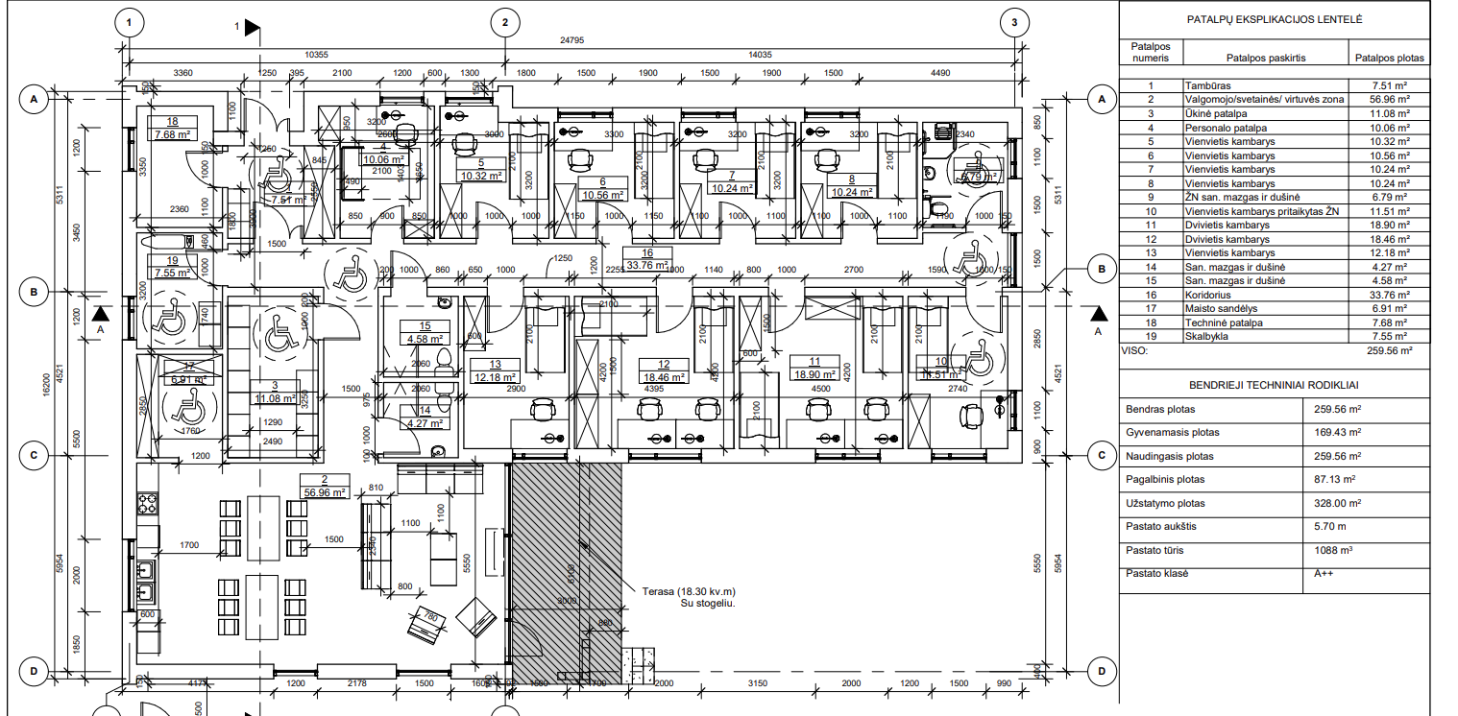 | 1 | Įrašyti tiksliai | Įrašyti tiksliai
Prieškambario (tambūro) baldai | - Prieškambario baldai (komplektas : rūbų spinta, batų dėžė – suoliukas atsisėsti apsiaunant batus)  Rūbų spinta. Laminuota medžio drožlių plokštė (LMDP) arba lygiavertė. Keturių dalių. Viena dalis su ne mažiau kaip 5 lentynomis drabužiams ir avalynei susidėti.  Spalva: smėlinė arba lygiavertė.  Matmenys – plotis 3475 mm, gylis 600 mm, aukštis 2300 mm.  Leistina matmenų paklaida: + - 20 mm  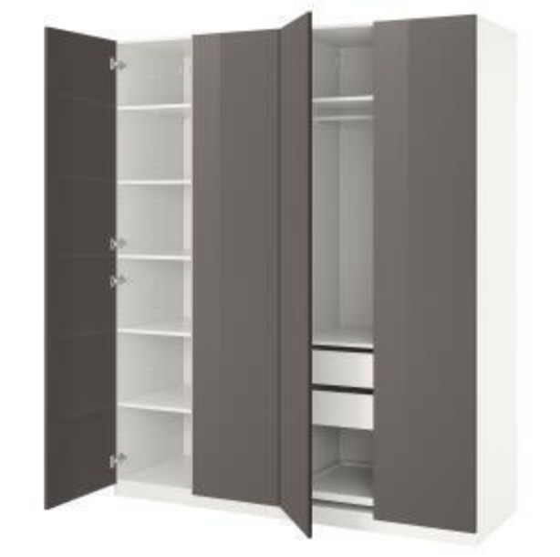 | 1 | Įrašyti tiksliai | Įrašyti tiksliai
Gyvenamųjų-miegamųjų kambarių baldai | - Lova su čiužiniu. Viengulė lova su čiužiniu. Laminuota medžio drožlių plokštė (LMDP) arba lygiavertė. Čiužinys įdedamas į lovos rėmą, po lova dėžė patalynei susidėti. Spalva – smėlinė arba lygiavertė. Matmenys – ilgis 2090 mm, plotis 1050 mm, aukštis 1000 mm. Audinys atsparus drėgmei.  Leistina matmenų paklaida: + - 20 mm  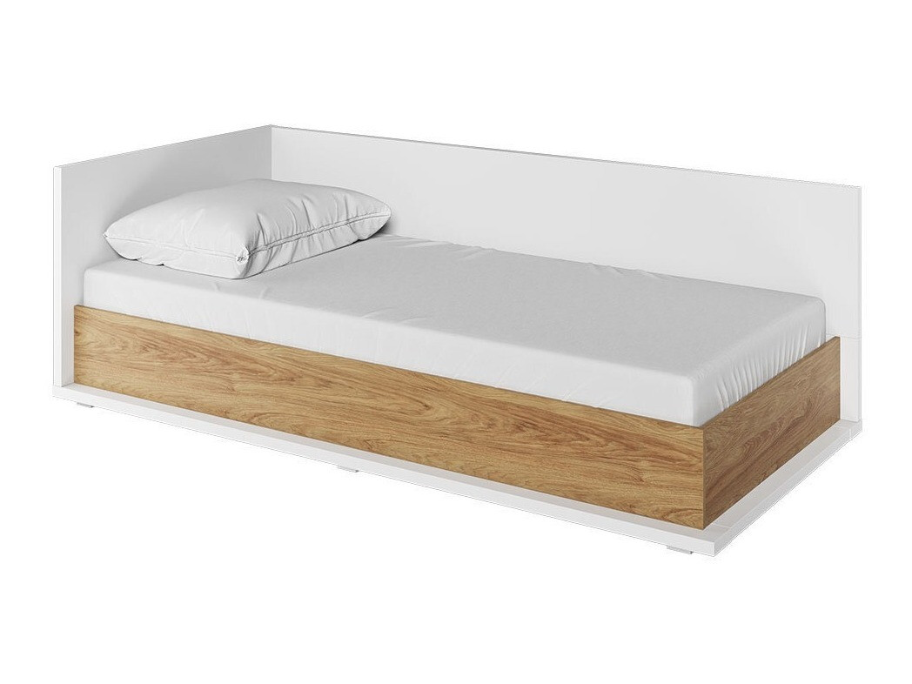 | 10 | Įrašyti tiksliai | Įrašyti tiksliai
 | - Kėdės. Sukamoji kėdė – formuota klijuotinė faniera arba lygiavertė. Atlošo spalva – smėlinė arba lygiavertė, kojų spalva – metalinės-chromuotos-blizgios arba lygiavertės ir sėdimos dalies spalva – pilka arba lygiavertė. Matmenys – sėdimoji dalis 690 mm x 690 mm. Sėdynės aukštis – reguliuojamo aukščio nuo 400 mm iki 500 mm, su atlošo aukščiu 850 mm. Audinys atsparus drėgmei. Su ratukais, su pasisukimo funkcija.  Leistina matmenų paklaida: + - 20 mm  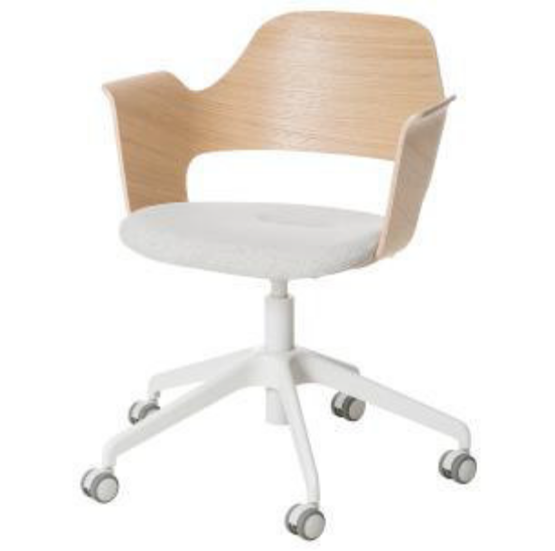 | 10 | Įrašyti tiksliai | Įrašyti tiksliai
 | - Spintelė/komoda. Komoda su dviem stalčiais. Laminuota medžio drožlių plokštė (LMDP) arba lygiavertė. Stalčiai su stabdikliais. Spalva – smėlinė arba lygiavertė. Matmenys – gylis 400 mm, plotis 480 mm, aukštis 550 mm.  Leistina matmenų paklaida: + - 20 mm  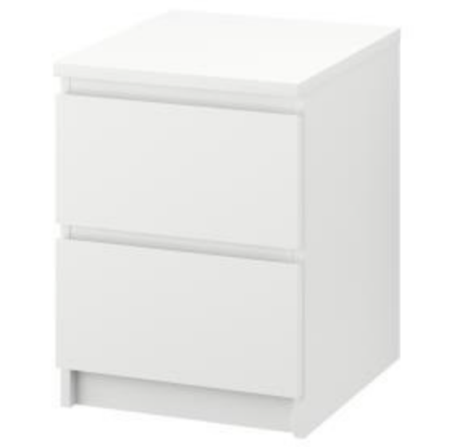 | 10 | Įrašyti tiksliai | Įrašyti tiksliai
 | - Rašomasis stalas. Stalviršis – laminuota medžio drožlių plokštė (LMDP) arba lygiavertė. Su papildomais dviem stalčiais. Spalva – smėlinė arba lygiavertė. Matmenys – ilgis 1400 mm, plotis 650 mm, aukštis 730 mm.  Leistina matmenų paklaida: + - 20 mm  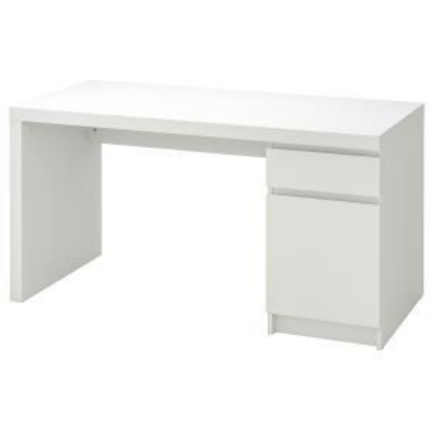 | 10 | Įrašyti tiksliai | Įrašyti tiksliai
 | - Rūbų spinta. Laminuota medžio drožlių plokštė (LMDP) arba lygiavertė. Dviejų dalių, su atidaromomis durimis. Viena dalis su ištraukiama metaline arba lygiavertė kartele drabužiams. Lankstai su stabdikliu. Kita dalis su dviem atviromis lentynomis ir dviem atidaromomis spintelėmis. Spalva – smėlinė arba lygiavertė. Matmenys – plotis 1200 mm, gylis 570 mm, aukštis 1810 mm.  Leistina matmenų paklaida: + - 20 mm  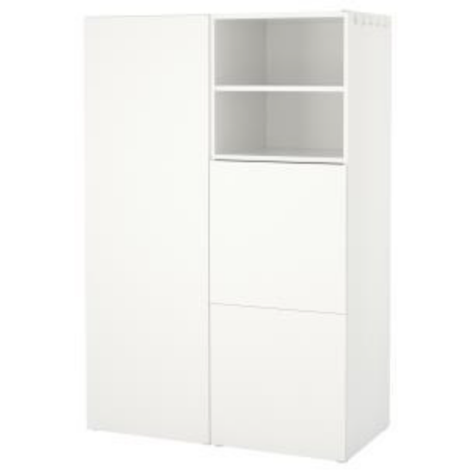 | 10 | Įrašyti tiksliai | Įrašyti tiksliai
Darbuotojų patalpos baldai | - Minkštasuolis. Ištraukiama sofa-lova. Spalva – pilka arba lygiavertė. Matmenys – ilgis 1980 mm x gylis 820mm / 1350 mm x aukštis 76 mm. Atspari vandeniui.  Leistina matmenų paklaida: + - 20 mm  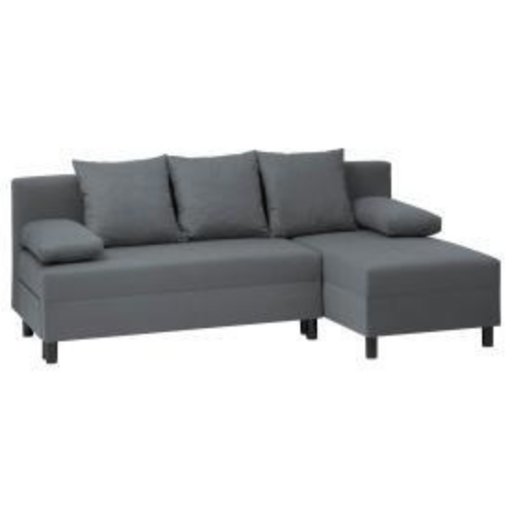 | 1 | Įrašyti tiksliai | Įrašyti tiksliai
 | - Rašomas stalas su stalčiais. Stalviršis – laminuota medžio drožlių plokštė (LMDP) arba lygiavertė. Su papildomais dviem stalčiais. Spalva – smėlinė arba lygiavertė. Matmenys – ilgis 1400 mm, plotis 650 mm, aukštis 730 mm.  Leistina matmenų paklaida: + - 20 mm  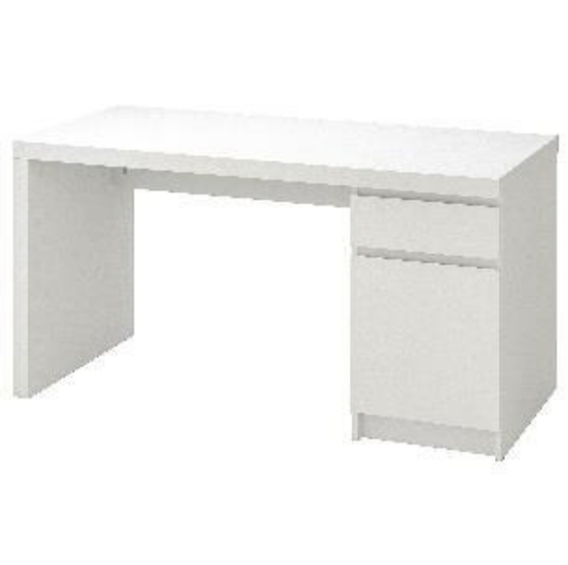 | 1 | Įrašyti tiksliai | Įrašyti tiksliai
 | - Dokumentų spinta. Laminuota medžio drožlių plokštė (LMDP) arba lygiavertė. Dalinai uždara. Apatinės lentynos – uždaros, viršutinės – atviros. Spalva – smėlinė arba lygiavertė. Matmenys – plotis 600 mm, gylis 350 mm, aukštis 1900 mm.  Leistina matmenų paklaida: + - 20 mm  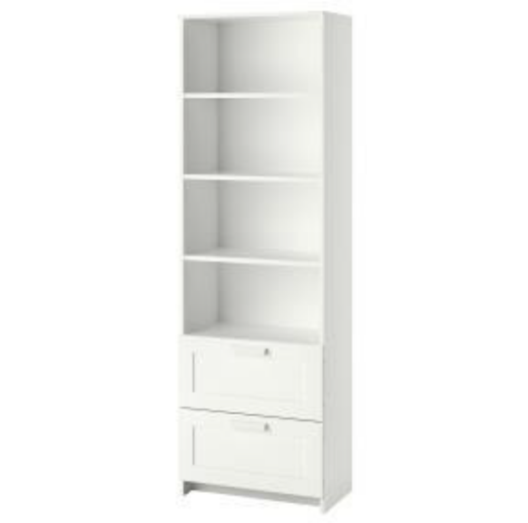 | 1 | Įrašyti tiksliai | Įrašyti tiksliai
 | - Kėdės. Sukamoji kėdė – formuota klijuotinė faniera arba lygiavertė. Atlošo spalva – smėlinė arba lygiavertė, kojų spalva – metalinės-chromuotos-blizgios arba lygiavertės ir sėdimos dalies spalva – pilka arba lygiavertė. Matmenys – sėdimoji dalis 690 mm, 690 mm. Sėdynės aukštis – reguliuojamo aukščio nuo 400 mm iki 500 mm, su atlošo aukščiu 850 mm. Audinys atsparus drėgmei. Su ratukais, su pasisukimo funkcija.  Leistina matmenų paklaida: + - 20 mm  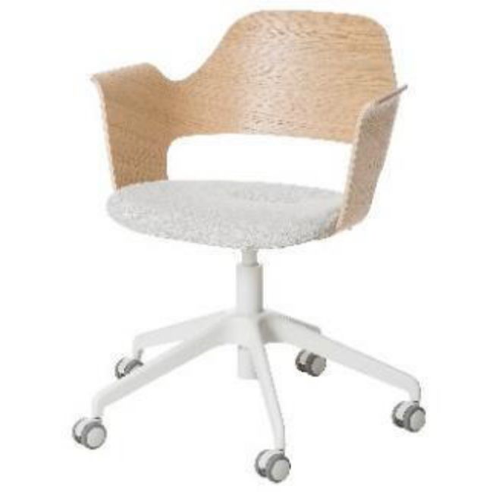 | 1 | Įrašyti tiksliai | Įrašyti tiksliai
 | - Spinta drabužiams. . Laminuota medžio drožlių plokštė (LMDP) arba lygiavertė. Dviejų dalių, su atidaromomis durimis. Viena dalis su ištraukiama metaline arba lygiavertė kartele drabužiams. Lankstai su stabdikliu. Kita dalis su dviem atviromis lentynomis ir dviem atidaromomis spintelėmis. Spalva – smėlinė arba lygiavertė. Matmenys – plotis 1200 mm, gylis 570 mm, aukštis 1810 mm.  Leistina matmenų paklaida: + - 20 mm  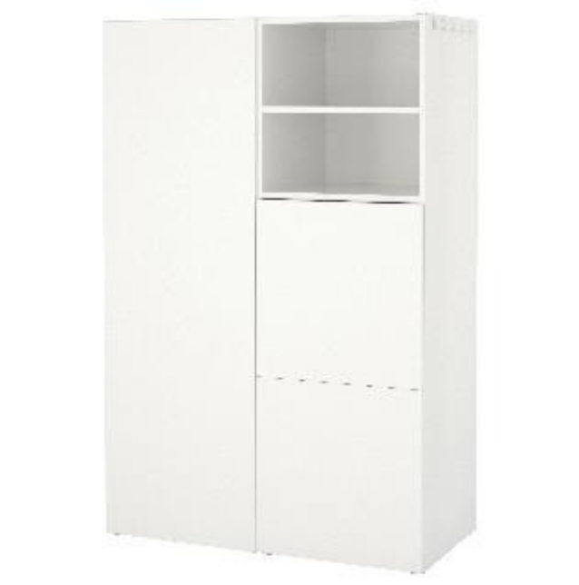 | 1 | Įrašyti tiksliai | Įrašyti tiksliai
Pagalbinės patalpos | - Stelažas. Stovas – profilinis arba lygiavertis vamzdis 25 x 252 mm. Lentynos – 0,8 mm (leistina lentynos matmenų paklaida: + - 0,2 mm) lakštinis plienas arba lygiavertis. Dažymas – pilkos spalvos miltelinis polimerinis emalis arba lygiavertis.  Leistina stovo matmenų paklaida: + - 20 mm  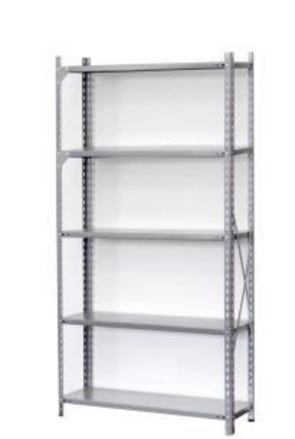 | 2 | Įrašyti tiksliai | Įrašyti tiksliai
 | - Daiktadėžė nešvariems skalbiniams. Sudėtis – plastikas arba lygiavertis. Su dangčiu. Matmenys – plotis 330 mm, aukštis 530 mm, gylis 330 mm. Spalva – pilka arba lygiavertė.  Leistina matmenų paklaida: + - 20 mm  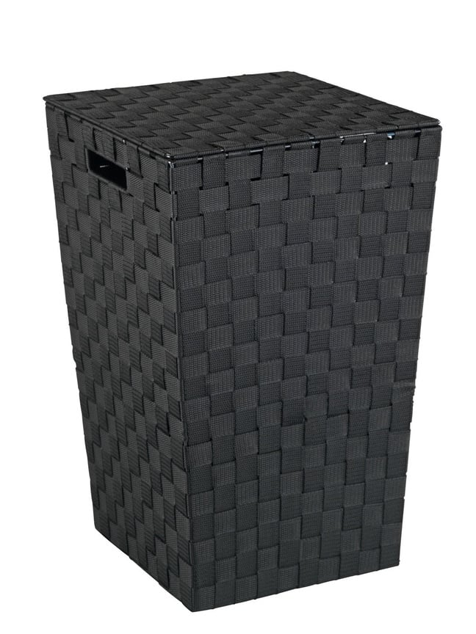 | 2 | Įrašyti tiksliai | Įrašyti tiksliai
Asmens higienos (vonios) patalpų baldai | - Dvidurė spintelė su veidrodžiu. Matmenys – plotis 1030 mm, gylis 160 mm, aukštis 980 mm, pakabinama ant sienos virš praustuvo. Spalva – balta arba lygiavertė.  Leistina matmenų paklaida: + - 20 mm  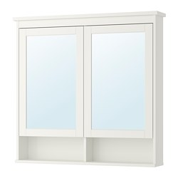  - Pastatoma vonios spintelė. Matmenys – aukštis 800 mm, plotis 450 mm, ilgis 700 mm. Spalva – balta arba lygiavertė.  Leistina matmenų paklaida: + - 20 mm  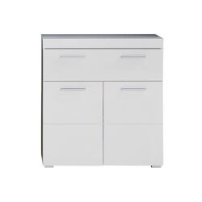 | 1  1 | Įrašyti tiksliai  Įrašyti tiksliai | Įrašyti tiksliai  Įrašyti tiksliai
Lauko baldai (terasos, pavėsinės) | - Lauko baldai (komplektas)  Sofa/kėdė: rėmas: plienas arba lygiavertis, atlošas/sėdynė/porankiai: polirotangas (polietilenas) arba lygiavertis, plienas arba lygiavertė, stalviršis: dirbtinė mediena (polistirenas) arba lygiavertė.  Ne mažiau 10 vietų kampinė sofa (1vnt.), kėdės (2 vnt.) ir stalas (1 vnt.)  Stalas: aukštis 740 mm, ilgis 1440 mm, plotis 670 mm  Kėdė: plotis 580 mm, aukštis 870 mm, gylis 620 mm  Komplekte patvarios austo poliesterio pluošto arba lygiaverčio pagalvėlės.  Apdaila: padengta milteliniais dažais arba lygiaverčiais.  Medžiaga: plienas arba lygiavertis, polirotangas (polietilenas) arba lygiavertis, dirbtinė mediena (polistirenas) arba lygiavertis.  Leistina matmenų paklaida: + - 20 mm  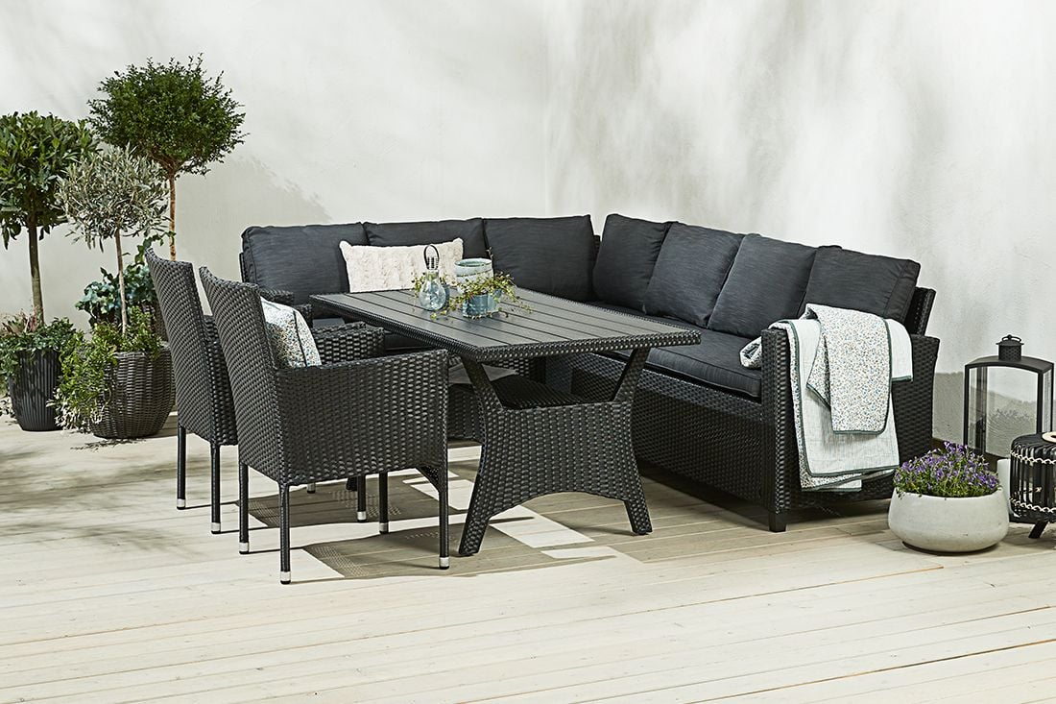 | 1 | Įrašyti tiksliai | Įrašyti tiksliai

Paminėti konkretūs modeliai ar šaltiniai, konkretūs procesai ar prekės ženklai, patentai, tipai, konkreti kilmė ar gamyba, nuorodos į standartus ir/ar technologijas yra rekomendacinio bei orientacinio pobūdžio ir gali būti pakeisti lygiaverčiais standartais ir/ar technologijomis. Lygiavertiškumo įrodymas yra tiekėjo pareiga. Jeigu apibūdinant pirkimo objektą techninėje specifikacijoje nurodytas standartas, techninis liudijimas ar bendrosios techninės specifikacijos (Europos standartą perimantis Lietuvos standartas, Europos techninio įvertinimo patvirtinimo dokumentas, informacinių ir ryšių technologijų bendrosios techninės specifikacijos, tarptautinis standartas, kitos Europos standartizacijos organizacijų nustatytos techninių normatyvų sistemos, nacionaliniai standartai, nacionaliniai techniniai liudijimai arba nacionalinės techninės specifikacijos, susijusios su darbų projektavimu, sąmatų apskaičiavimu ir vykdymu bei prekių naudojimu), turi būti laikoma, kad kiekviena tokia nuoroda yra pateikta su žodžiais „arba lygiavertis“.

